参考《野火》第50章

**拿芯片时，要拿着线改变姿态！！！！而不是拿着芯片晃动！！！**

1. 姿态基本概念
2. **姿态**：姿态就是“载体坐标系”和“地理坐标系”之间的转换关系。初始状态“载体坐标系”和“地理坐标系”想重合，根据“载体坐标系”和“地理坐标系”之间的差值变化来反应物体的姿态。(例如初始状态“地理”和“载体”z朝上，“载体”的z突然朝下，则“地理”和“载体”z相反，判断出物体翻了)

地球坐标系：地球球心为原点，z轴即地球自转轴，xy轴在赤道切面上，y轴指向本初子午线。(GPS模块讲经纬度用到这个坐标)

地理坐标系：物体在地球表面所在的点为原点。重力方向的反方向为z轴正方向。xy轴切向经纬线。分为“东北天(x指东y指北z指天)，东南天(x指东y指南)，西北天(x指西y指北)”等坐标。(平常用的最多的，就实际中的东南西北)(笛卡尔坐标系)

载体坐标系：物体质心为原点，z指向物体顶部，y指向物体头部，x指向物体两侧

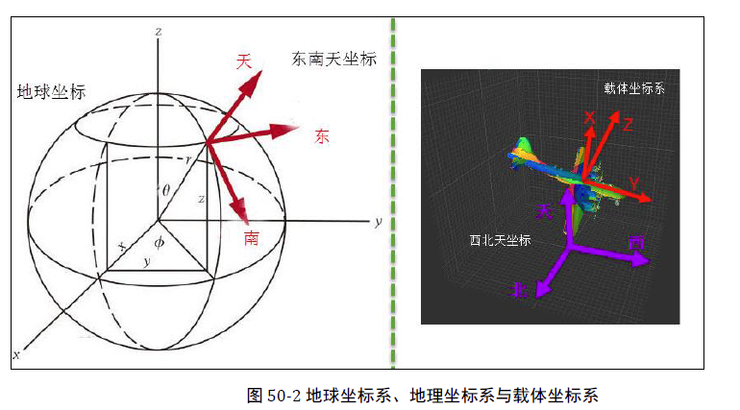

如图“地理”y(紫色)与“载体”y(红色)夹角为负，判断出飞机要降落

1. 通过“地理”和“载体”的关系得出姿态，即引出三个角**偏航角(Yaw) ，俯仰角(Pitch)，横滚角(Roll)**

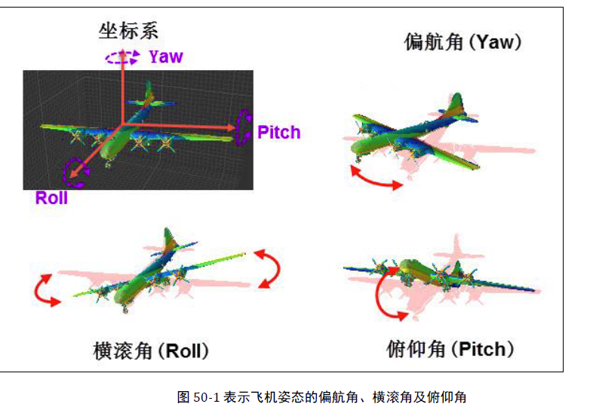

**之前的理解不正确，概念模糊，下文正确的描述下。**

首先，偏航角(Yaw) ，俯仰角(Pitch)，横滚角(Roll)是从“地理”和“载体”两个坐标系引出的，因此在描述Y，P，R三个角时不能脱离坐标系来描述。

假设“地理”为“北东天(x y z)”坐标(图上紫色右侧为北)

“载体”坐标初始与“地理”重合，y为机头，x为机两侧

* 1. **偏航角(Yaw)**

当“载体”的z轴旋转时，那么“载体”的y和“地理”的y，就有一个夹角，这个夹角导致了飞机的机头左右有所变化。这就是偏航角(代表物体的左右方向变了)

* 1. **俯仰角(Pitch)**

当“载体”的x轴旋转时，那么“载体”的z和“地理”的z，就有一个夹角，这个夹角导致了飞机的机头上下抬高或降低。这就是俯仰角 (代表物体的上下方向变了)

* 1. **横滚角(Roll)**

当“载体”的y轴旋转时，那么“载体”的x和“地理”的x，就有一个夹角，这个夹角导致了飞机双翼的左右摆动。这就是横滚角 (代表物体的上下方向变了)

虽然让xyz的任一一轴旋转都会造成另外两个轴的变化，但我们只固定看一个轴的变化

**z决定y—Yaw**

**y决定x--Roll**

**x决定z--Pitch**

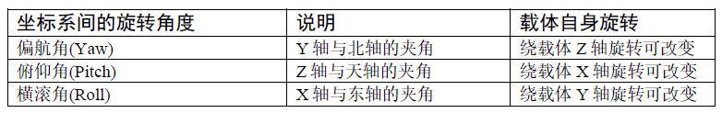

1. **那如何检测哪三个角呢？----陀螺仪**

6050/9250内置MEMS(微机电系统)

* 1. **原理**

MEMS读出三个方向角速度xyz**(y是机头)**，对角速度做时间的积分算出角度，即。

z方向积分Yaw，y方向角速度积分Roll，x方向积分Pich(不同轴旋转决定不同角)

* 1. 缺陷---**积分误差**

采样频率越高，积分时间越小dt误差越小。(详看手册)

好比跑步，每隔0.1s测一次速度在乘0.1s，n次路程累加起来的总路程s1。每隔10s测一次测一次速度在乘10s，n次路程累加起来的总路程s2。s1肯定比s2精确。

**0.1s测一次就是采样率，采样率小了积分时间必然小**

课外拓展(惯性导航)

**提高采样率可减小积分误差**

* 1. 缺陷---**器件本身误差(误差较大 俗称零飘)**

陀螺仪静止不动时，会有0.1度/s的误差。这是由于器件本身的原因。假设静止1小时，则就有360°的误差就很难受。但当正/负反向误差可抵消的话就可以解决。如第1s误差+0.1度，第2s-0.1读。这样累加就没误差了。

1. **检测倾角----加速度计**
   1. **原理**

加速度计就类比于建筑中的水平仪。我们在Roll和Pitch方向放两个加速计，当Pitch方向加速度方向朝下，则证明机头抬高了。当Roll方向加速度方向朝左，证明飞机右翼抬高了。Yaw方向无效(因为A是受重力作用)。

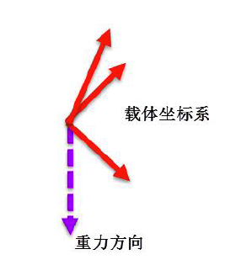

如图，红色的是xyz三个方向的加速度，紫色是重力加速度(重力加速度始终向下，与“地理”天地轴一个水平面上)。重力加速度为g，传感器测得“载体”y方向的加速的为g2。g2与g之间由于受力分析肯定存在某种角度关系。一般为。这样不就算出来与重力方向相差的角度了么。把三个方向相差的角度都算出来不就是姿态了。

* 1. **缺陷**

1.不能测水平方向的Yaw角，Yaw的方向与g垂直，所以怎么也不会变化。

2.运动中**无法区别g和运动的加速度**。

例如“载体”y方向有一个加速度(即飞机加速向前)。那么此时（为飞机y方向加速度）,那么这个公式算出来的角度就不准确。

3．对振动抵抗能力不行，比如设备有个电机产生了上下振动。则加速度就一直不稳定。很难参与计算。求得的角度出现问题。

1. **检测方向----磁力计**
   1. **原理**

磁力计就类似于指南针，检测各个方向磁场大小，通过检测地球磁场(南北磁场最大)，从而实现指南。从而测出Yaw，弥补加计的缺陷。

* 1. **缺陷**

受强磁干扰(地理环境，电路本身)

1. **检测经纬度----GPS**
   1. 原理

直接测出**当前在地球的经纬度**。测出A时刻经纬度，再测出B时刻经纬度,两个经纬度一减，就得出飞机运行方向。(静止就无法测出方向，要磁力计辅助)

* 1. 缺陷

必须大范围移动才能测量出来。移动的小经纬度都没咋变化，测不出方向，只能测经纬度。

1. **姿态融合**

从原理可知：陀螺仪---静态有误差受时间影响，加速度---动态有误差受运动影响。

设计一个算法,**静止时**增大加计权重，**动态时**增加陀螺仪权重得出姿态。

测偏航角，**静止时**增大磁力计权重，**动态时**增加陀螺仪权重。

多种传感器检测角度称为“姿态融合”

1. **姿态融合---四元素**

原始数据--🡪四元素元素处理--🡪欧拉角输出

1. 传感器

首先明确一个概念，所有传感器都几乎是**基于ADC**。把实际生活中的物理量(模拟量)转化为电信号来检测

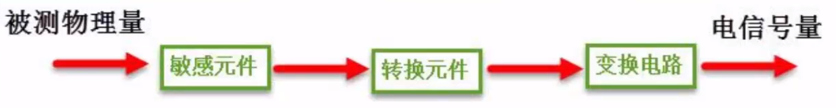

1. 传感器参数

用精度(线性误差)、分辨率及采样频率来衡量一个传感器好坏

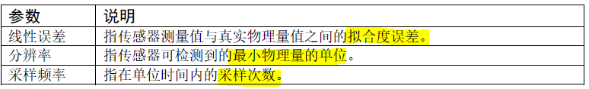

其中要注意误差和分辨率的区别

1. 物理量的表示

ADC的位数越高越好。ADC影响分辨率和量程，**分辨率和量程成反比。**

同样的ADC位数，量程越大分辨率越小，量程越小分辨率越大。

**ADC单位为:1LSB/xx**(用物理量总长度/ADC总位数得出)即一位代表xx物理单位

1. MPU6050介绍
2. **DMP**(digital motion processor)模块

相当于内置一个处理芯片，把A，G的数据进行处理，串口输出角度。不用自己写算法四元素，滤波，融合等。直接输出“计步器，欧拉角”

1. **方向**

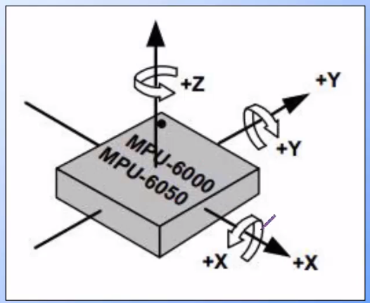

Y为机头方向

Y顺时针角速度正方向

XZ逆时针方向为角速度正方向

* 1. 水平放置，按道理Z轴水平放输出的是负值(而我的是正，为什么？)剩下的罗盘加速度都对， (标准例程Z水平放输出的也是正值)？

因为寄存器本来读出来的值就与实际的方向不符合，但是**正确的是Z方向，错误的是xy方向。**

**z的正方向为上，所以z水平放置读出的值为负！y正方向是前方，所以把y朝下应该读出一个正值(实际是负，方向不对)。**

1. **位数与范围**关系

不管怎么设置，A/G寄存器读出来的值都是一样的。只不过不同的设置范围出来除的数不一样。

例如A:+-2G,那么65536/4=16384LSB/G, 那么读出来的寄存器值要除16384，转化为G

G: +-250度/s 65536/500=131LSB/°，那么读出来的寄存器值要除131转化为度.

G: +-250度/s,假设一电机每秒100转，那么每秒就转动100*360=36000°，则陀螺仪就无法测出。所以要选择合适量程

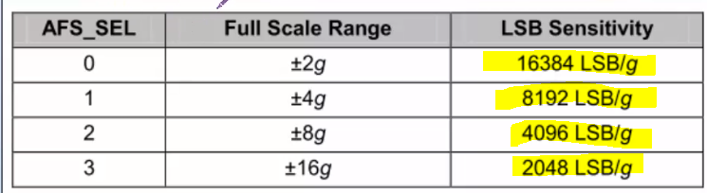

**寄存器数据读出来除的数要不同！！！！！**

**配置不同的量程ADC输出的值代表不同的物理量**

1. MPL库移植